Состояние атмосферного воздуха

По данным непрерывных измерений на автоматических станциях, установленных в Минске, 20 июня и в первой половине дня 21 июня максимальная концентрация азота диоксида в районе ул. Корженевского составляла 0,4 ПДК. Уровень загрязнения воздуха серы диоксидом, азота оксидом, углерода оксидом и бензолом был по-прежнему существенно ниже нормативов качества.

Суточный ход концентраций загрязняющих веществ в районе
ул. Героев 120 Дивизии 20– 21 июня 2018 года
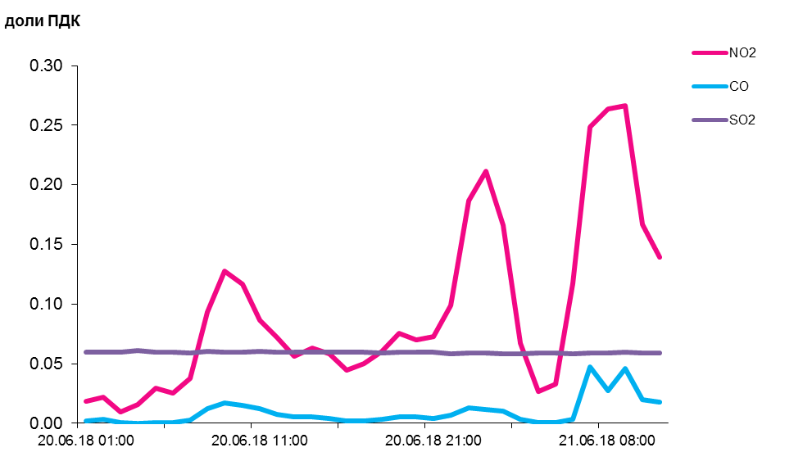

По данным непрерывных измерений, превышение норматива качества в 1,2 раза по твердым частицам, фракции размером до 10 микрон зафиксировано в воздухе Гомеля (район ул. Барыкина). Среднесуточная концентрация твердых частиц в воздухе Мозырского промузла (д. Пеньки) составляла 0,75 ПДК. Содержание твердых частиц в воздухе Гродно, Новополоцка, Минска, Могилева, Бреста и Солигорска было ниже 0,5 ПДК.
Среднесуточная концентрация твердых частиц, фракции размером до 2,5 микрон в воздухе Минска (район ул. Героев 120 Дивизии) составляла 0,6 ПДК, Жлобина (район ул. Пригородная) - 0,5 ПДК.

Среднесуточные концентрации твердых частиц, фракции размером до 10 микрон, 20 июня 2018 года

